GDA
UC005 – Garenciar Publicacao

Histórico de Revisões

Data | Versão | Descrição | Autor
02/09/2013 | 1.0 | Versão Inicial | Angelo Biscola

Diagrama de Caso de Uso
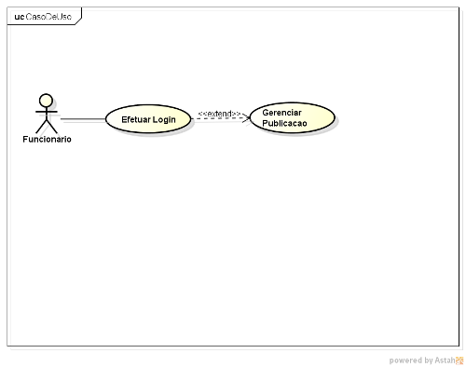

Breve descrição
Esse use case, será utilizado para gerenciar Publicação.

Ator Primário
Funcionario

Ator Secundário
Não se aplica

Fluxo de eventos

Fluxo principal

Funcionário acessa a Publicação. UC001. 002, UC005. 001

Sistema lista dados cadastrados

UC Finalizado.

Fluxos alternativos

A1 – Pesquisar publicação

Funcionário clica no menu pesquisar

Sistema exibe tela de pesquisa. UC005. 001

Funcionário digita dados para pesquisa

Sistema exibir resultado da pesquisa (A2)

Retorna ao passo 2 do FP.

A2 – incluir publicação

Funcionário selecionado meu pesquisar ficha/processo.

Sistema exibe tela de pesquisa

Funcionário digita dados para pesquisa

Sistema exibir resultados da pesquisa

Funcionário escolhe ação criar Publicação

Sistema exibe formulário para criação publicação. (A10, A11) UC005. 003

Funcionário preenche os dados, clica no botão gravar.

Sistema valida dos dados. (A6, A7, A8)

Sistema retorna mensagem de sucesso. R1

Retorna ao passo 2 do FP.

A3– Alterar Publicação

Funcionário selecionado publicação cadastrada.

Funcionário clica na opção Alterar. (A9)

Sistema exibe formulário para alteração. UC005. 003

- Funcionário preenche os dados, clica no botão alterar. (A10, A11)

Sistema valida os dados. (A6, A7, A8)

Sistema retorna mensagem de sucesso. R2

Retorna ao passo 2 do FP.

A4– Excluir publicação

Funcionário selecionado arquivo cadastrado. UC005. 001

Funcionário clica na opção excluir. (A9)

Sistema exibe mensagem de confirmação de exclusão. R3

Funcionário confirma informação.

Sistema valida os dados.

Sistema retorna mensagem de sucesso. R4

Retorna ao passo 2 do FP.

A5– Liberar arquivo

Funcionário selecionado publicação cadastrado. UC005. 001

Funcionário clica na opção liberar. (A9)

Sistema valida os dados.

Sistema retorna mensagem de sucesso. R5

Retorna ao passo 2 do FP.

A6 – Data não informado

Sistema Informa que data não foi informada. R6

Retorna ao passo (6-A2, 3-A3) do FA.

A7– Conteúdo não informado

Sistema Informa que conteúdo não foi informado. R7

Retorna ao passo (6-A2, 3-A3) do FA.

A8 – Setor não selecionado

Sistema Informa que setor não foi selecionado. R8

Retorna ao passo (6-A2, 3-A3) do FA.

A9 – Publicação não selecionada

Sistema Informa que publicação não foi selecionada. R9

Retorna ao passo (6-A2, 3-A3) do FA.

A10 – Corrigir data

Funcionário apaga e insere data novamente.

Retorna ao passo (6-A2, 3-A3) do FA.

A11 – Corrigir conteúdo

Funcionário apaga e insere conteúdo novamente.

Retorna ao passo (3-A2, 3-A3) do FA.

Exceções

Pré-condições

Sistema precisa estar Online.

Browser compatível.

Funcionário deve estar logado.

Pós-condições

Pontos de Extensão

Prototipação
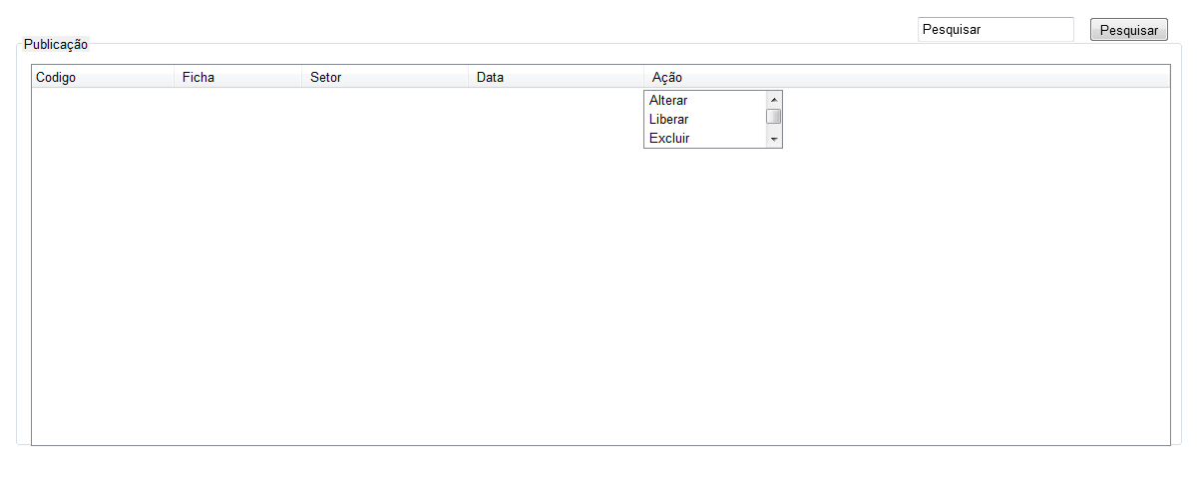

UC005.001 – Listar Publicação

Campo | Tipo | Tam | Valores Válidos | Regra de Validação
Publicação | Label | 10 |  | Não pode ser editado.
Pesquisar | Label | 9 |  | Não pode ser editado.
Codigo | Label | 6 |  | Não pode ser editado.
Ficha | Label | 5 |  | Não pode ser editado.
Setor | Label | 5 |  | Não pode ser editado.
Data | Label | 4 |  | Não pode ser editado.
Ação | Label | 5 |  | Não pode ser editado.
Pesquisar | InputText | 9 |  | Não pode ser editado.
Pesquisar | Botão | 9 |  | Não pode ser editado.
Alterar | Botão | 7 |  | Não pode ser editado.
Liberar | Botão | 6 |  | Não pode ser editado.
Excluir | Botão | 8 |  | Não pode ser editado.

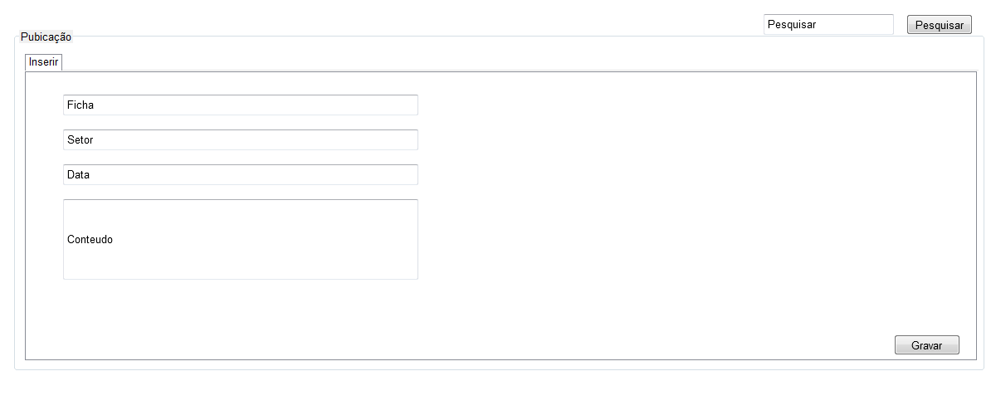
UC005.002 – Inserir Publicação

Campo | Tipo | Tam | Valores Válidos | Regra de Validação
Publicação | Label | 10 |  | Não pode ser editado.
Pesquisar | Label | 9 |  | Não pode ser editado.
Inserir | Label | 7 |  | Não pode ser editado.
Ficha | Label | 5 |  | Não pode ser editado.
Setor | Label | 5 |  | Não pode ser editado.
Data | Label | 4 |  | Não pode ser editado.
Conteúdo | Label | 7 |  | Não pode ser editado.
Pesquisar | InputText | 9 |  | Não pode ser editado.
Pesquisar | InputText | 9 |  | Não pode ser editado.
Ficha | InputText | 5 |  | Não pode ser editado.
Setor | InputText | 5 |  | Não pode ser editado.
Data | InputText | 4 |  | Não pode ser editado.
Conteúdo | InputText | 7 |  | Não pode ser editado.
Gravar | Botão | 6 |  | Não pode ser editado.

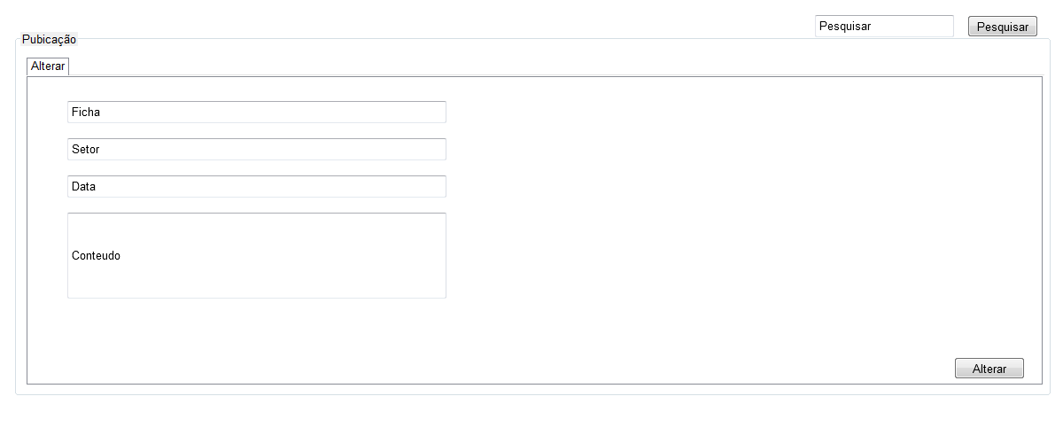

UC005.003 – Alterar Publicação

Campo | Tipo | Tam | Valores Válidos | Regra de Validação
Publicação | Label | 10 |  | Não pode ser editado.
Pesquisar | Label | 9 |  | Não pode ser editado.
Alterar | Label | 6 |  | Não pode ser editado.
Ficha | Label | 5 |  | Não pode ser editado.
Setor | Label | 5 |  | Não pode ser editado.
Data | Label | 4 |  | Não pode ser editado.
Conteúdo | Label | 7 |  | Não pode ser editado.
Pesquisar | InputText | 9 |  | Não pode ser editado.
Pesquisar | InputText | 9 |  | Não pode ser editado.
Ficha | InputText | 5 |  | Não pode ser editado.
Setor | InputText | 5 |  | Não pode ser editado.
Data | InputText | 4 |  | Não pode ser editado.
Conteúdo | InputText | 7 |  | Não pode ser editado.
Gravar | Botão | 6 |  | Não pode ser editado.

Mensagens da Interface:

Regra |  | Alerta Correspondente
R1 | SISTEMA INFORMA A INSERCAO | INSERIDO COM SUCESSO
R2 | sistemA INFORMA A ALTERCAO | ALTERADO COM SUCESSO
R3 | SISTEMA CONFIRMA a exclusao | CONFIRMA a exclusao?
R4 | SISTEMA INFORMA a exclusao | excluido com sucesso
R5 | SISTEMA INFORMA a LIBERACAO | LIBERADO com sucesso
R6 | SISTEMA INFORMA data não FOI INFORMADO | data não INFORMADO
R7 | SISTEMA INFORMA CONTEUDO não FOI INFORMADO | CONTEUDO não INFORMADO
R8 | SISTEMA INFORMA SETOR não foi selecionada | SETOR NÃO SELECIONADO
R9 | SISTEMA INFORMA PUBLICACAO não SELECIONADO | PUBLICAO não SELECIONADO

Cenários

Publicação Listada

Publicação Pesquisada

Publicação Inserida

Publicação Excluida

Publicação Liberada

Requisitos

[RF011 Listar Publicação]

[RF012 Pesquisar Publicação]

[RF013 Inserir Publicação]

[RF014 Alterar Publicação]

[RF015 Liberar Publicação]

